LABOVERSLAG PROJECT TRANSFER TIME: GAIT ANALYSIS

Datum: *26/12/2018*

Laurens Le Jeune

Jonathan Luijsmans

Docent: Bart Vanrumste

# Inleiding

Het doel van deze taak is om het ecg-signaal te verbeteren. Er zijn twee verschillende signalen gegeven, *ecg.mat* en *ecg2.mat*. Op deze twee signalen moeten de verschillende bewerkingen worden gedaan om het signaal te verbeteren. De twee signalen hebben een verschillende samplefrequentie en ook een heel andere power-line frequentie. Om het verschil tussen de twee duidelijk te houden zijn er twee verschillende .m-files gemaakt voor de twee signalen. *mainecg.m* is de file voor het eerste signaal en *mainecg2.m* is de file voor het tweede signaal. Daarin worden alle stappen gedaan om het signaal te verbeteren, deze stappen zijn in grote lijnen gelijk aan elkaar en worden hieronder besproken.

# Tijdsdomein in seconden weergeven

Eerst wordt het originele signaal geplot in het tijdsdomein in seconden. Het gegeven signaal kan niet rechtstreeks worden geplot aangezien er niet iedere seconde een sample wordt genomen, maar 1000 keer per seconden voor ecg en 204.73 per seconde voor ecg2. Met de gegeven samplefrequentie kan de periode worden berekend. De totale tijd van het signaal in seconden kan worden berekend door de periode van het signaal te vermenigvuldigen met de lengte van het signaal. Nu de totale tijd in seconden gekend is, kan de x-as worden gegenereerd. Deze loopt van 0 tot de totale tijd en heeft het aantal gegevenspunten als de lengte van het signaal. De assen van dit plot gaan van nul tot de totale tijd en het maximum en minimum van de y-as wordt bepaald door het grootste en kleinste waarde van het signaal te vermenigvuldigen met 1,1. De code om dit te doen staat in *%% 1)Give sample time domain signal:.*

Op is het signaal in seconden te zien van *ecg.mat*. Op Figuur 1 is het signaal van ecg2.mat te zien in het tijdsdomein in seconden.

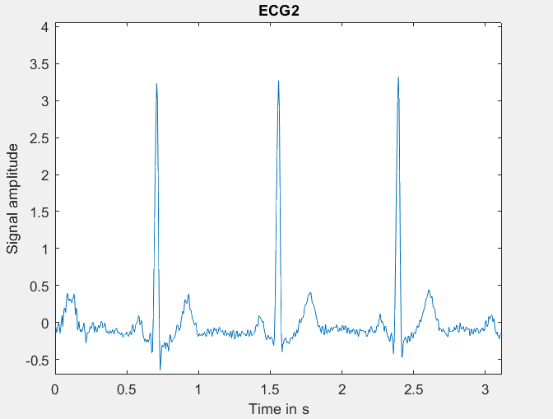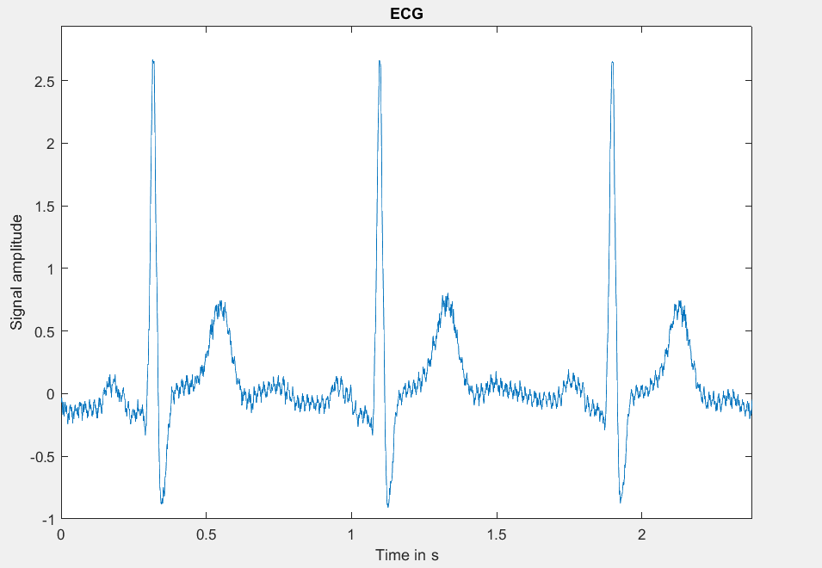

Figuur 1: ECG2 signaal in het tijdsdomein

Figuur 2: ECG signaal in het tijdsdomein

# 2.a Spectrum analyse

Het spectrum van het signaal kan worden berekend in matlab met de fast fourier transformatie. Om deze transformatie succesvol te kunnen uitvoeren moet er eerst… (LAURENS LEG KORT UIT WTF DIE N OOKALWEER DOET MET DE TRANSFORMATIE). Voor de fast fourier transformatie kan worden geplot, moet er eerst een herschaling van de x-as gebeuren. (MISSCH NOG EXTRA ZEGGEN VAN DE HERSCHALING EN DIE f?). Met f en X_plot wordt dan het frequentiespectrum getoond.

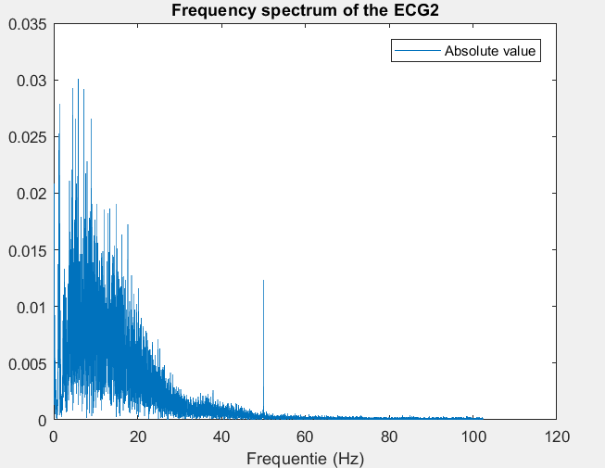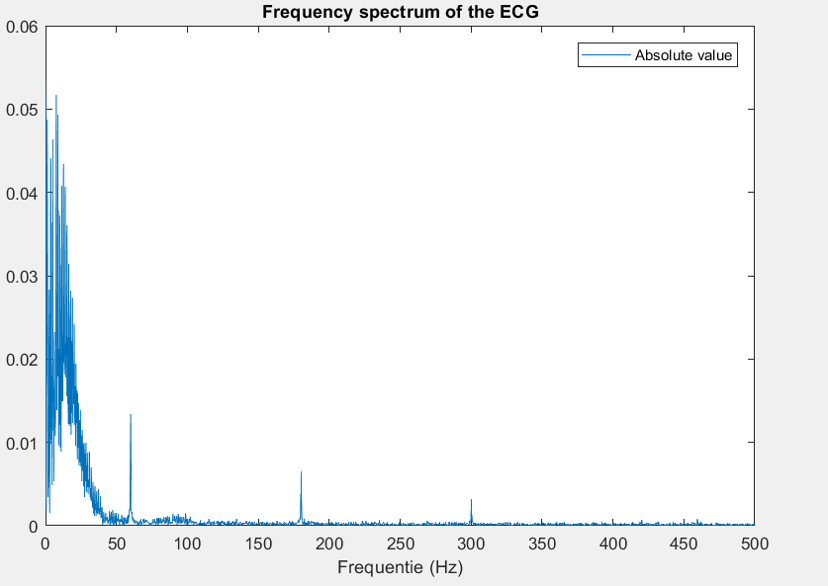Op Figuur 4 is het frequentiespectrum van ECG te zien en op Figuur 3 is het frequentiespectrum van ECG2 te zien.

Figuur 3: Frequentiespectrum van ECG2

Figuur 4: Frequentiespectrum van ECG

# 2.b Notch filter design

In het frequentiespectrum van ECG (Figuur 4) zijn een aantal pieken te zien. De eerste plotse piek is te zien op 60Hz, dit is de frequentie van de elektriciteitsnet in de Verenigde staten van Amerika. Er is dus een duidelijke ruis van de power-line op 60Hz. De volgende pieken zijn de harmonische van 60Hz. De derde en vijfde harmonische (180Hz en 300Hz) zijn duidelijk te zien in het spectrum. De zevende harmonische op 420Hz is zo klein dat deze amper is te zien in het frequentiespectrum, deze zal dan ook voor de rest worden genegeerd.

In het frequentiespectrum van ECG2 (Figuur 3) is er op 50Hz een plotse piek te zien, deze frequentie wordt op veel plaatsen in de wereld (onderandere België) gebruikt als de frequentie van het elektriciteitsnetwerk, deze piek wijst dus ook op power-line noise. In dit signaal moet er voor de rest geen rekening worden gehouden met harmonische. De eerstvolgende harmonische die te zien zou zijn is de derde harmonische op 150Hz. Deze is echter al nietmeer zichtbaar in het spectrum aangezien de samplefrequentie 204.73Hz is en er dus een maximumfrequentie van 102.365Hz worden gesampled zonder last van aliasing te krijgen.

Om deze power-line frequenties weg te krijgen wordt er gebruik gemaakt van een notch filter voor iedere frequentie die weg moet worden gehaald.

ECG heeft drie notchfilters nodig. De parameters van deze filters worden berekend in *%% 2.b) Filter design*. De berekeningen voor de ECG worden hieronder weergeven. De nulpunten en polen van de filter moeten worden berekend zodat deze de frequentie verwijderen. De berekeningen om de nulpunten en polen te vinden wordt hieronder gedaan.

Gegeven: F0 om te dempen, Fs als samplefrequentie. Wat is dan de hoek op de eenheidscirkel?

Gegeven is de volgende formule als transfer functie:

De volgende nullen zijn dan nodig om de gevraagde f0 te dempen:

Ingevuld in de TF geeft dat:

De TF is dus: (DEZE FORMULE/ (1) NOEMEN, MAAR TF VERSCHUIFT BIJ TABS)

Nog geldt dat een IIR-filter een TF heeft van de volgende vorm:

Dat geeft de volgende parameters voor een IIR:

De waargenomen ruis is powerline noise op 60Hz en de harmonischen van die ruis op 180Hz (3*60Hz) en 300Hz (5*60Hz). De parameters voor de filters worden dan:

|  |  |  |  |  |  |  |  |
| --- | --- | --- | --- | --- | --- | --- | --- |
| F0 (Hz) | Θ(°) | b0 | b1 | b2 | (a0=1) | a1 | a2 |
| 60 | 21,6 | 1 | -1,860 | 1 | 1 | -1,674 | 0,81 |
| 180 | 64,8 | 1 | -0,852 | 1 | 1 | -0,766 | 0,81 |
| 300 | 108,0 | 1 | 0,618 | 1 | 1 | 0,556 | 0,81 |

In matlab kunnen de nulpunten en polen worden berekend op dezelfde manier. In *%% 2.b) Filter design* wordt eerst de hoek berekend van de nulpunten en polen. Met deze hoek kunnen de teller(b) en noemer(a) worden berekend voor de formule (1). Met deze parameters kunnen de notchfilters worden gebruikt.

# Differentievergelijkingen en direct form II schema

Differentievergelijkingen:

Een TF kan als volgt omgezet worden in een overeenkomstige differentievergelijking:

Nu wordt er een inverse Z-transformatie gedaan:

Dat geeft de voor de gekozen notch filters de volgende differentievergelijkingen:

Filter 1:

Filter 2:

Filter 3:

Die differentievergelijkingen kunnen dan tenslotte getekend worden volgens de direct form II methode:

Als proof-of-concept, en om tijd te besparen, wordt enkel voor de belangrijkste filter voor ecg.mat manueel uitgerekend. Dat is de notch filter die de 60Hz powerline noise uit het signaal verwijdert.

Om de frequentierespons te vinden, moet de filter worden omgevormd. Gegeven is de transferfunctie in het Z-domein:

Vervolgens wordt ingegeven:

Volgens Euler geldt dat:

Er geldt dus dat:

En

Voor deze formules worden de volgende resultaten bekomen:

|  |  |  |  |  |  |  |  |
| --- | --- | --- | --- | --- | --- | --- | --- |
| f(Hz) | ω(rad/s) |  |  |  | ωnorm(πrad/s) | Versterking  Freqz(b,a) | Fase  Freqz(b,a) |
| 0 | 0 | 1,029 | 0,252 dB | 0° | 0 | 0,254 dB | 0° |
| fs/4 | π/4 | 1,071 | 0,592 dB | 18,82° | 0,25 | 0,591 dB | 18,84° |
| fs/2 | π/2 | 1,104 | 0,860 dB | 6,48° | 0,5 | 0,860 dB | 6,48° |

1. en 4 laat ik aan u over!)

# 5.Het signaal met de notchfilter(s) in het tijds en frequentiedomein

In *%% 5)Filtering:* wordt het signaal gefilterd en worden de tijds- en frequentiedomeinen voor iedere stap gemaakt.

## 5.1 ECG

Figuur 5 laat het frequentiedomein na iedere toevoeging van een notchfilter zien. Er is duidelijk te zien dat na de eerste filter 60Hz is weggefilterd, na de tweede stap 180Hz en na de derde stap de piek op 300Hz. (IETS ZEGGEN VAN DE PIEKEN DIE IN LAGE FREQ IETS KLEINER WORDEN?)

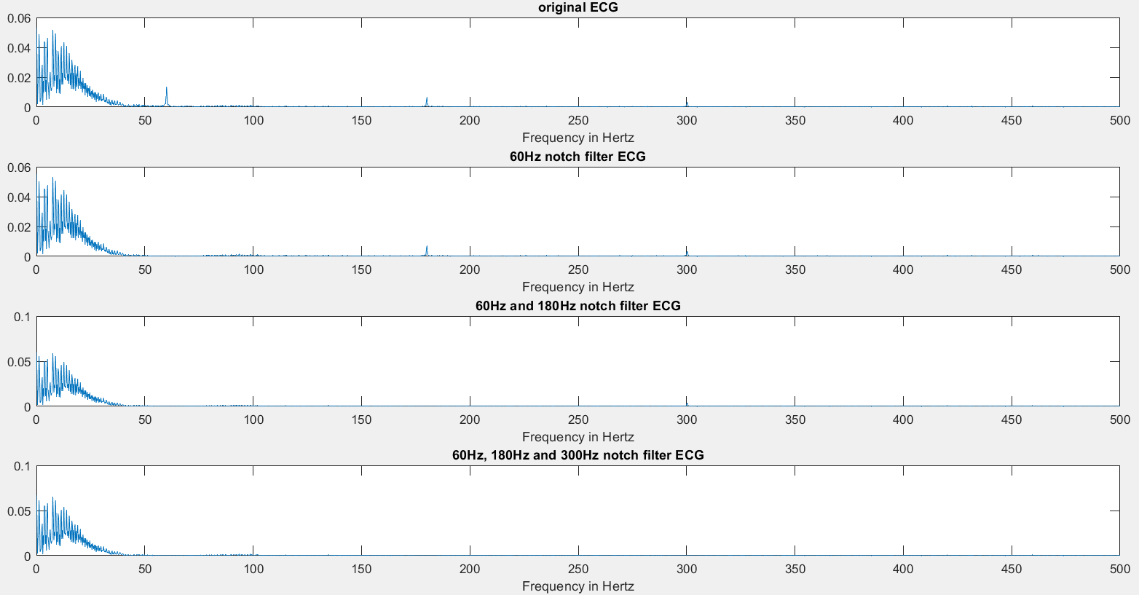

Figuur 5: Frequentiedomein na iedere notchfilter van het ECG signaal

Figuur 6 laat het ECG signaal zien met iedere stap van een notch filter. Er is een groot verschil te zien tussen het originele en het ECG signaal met alleen een 60Hz filter. De extra rimpel op signaal is zogoed als weg met de notch filter. Met het toevoegen van de notchfilter op 180Hz is er echter toch nog een verbetering zichtbaar. Het verschil met de toevoeging van de 300Hz is minder goed zichtbaar, wat logisch is want dit is al de vijfde harmonische en deze is veel zwakker dan de eerste of de derde. Iets dat nog opmerkelijk is, is dat de amplitude van de grote pieken vergroot. (GIJ HEBT HIER MISSCH EEN UITLEG VOOR?)

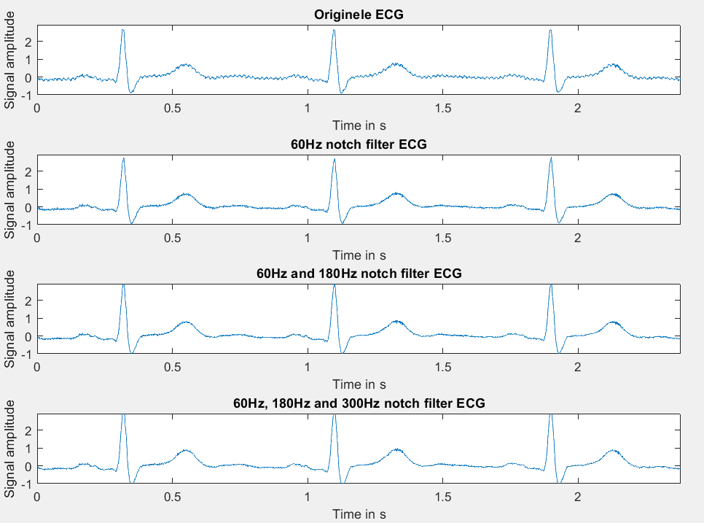

Figuur 6: Het ECG signaal na iedere notchfilter in het tijdsdomein

## 5.2 ECG2

Voor ECG2 wordt hetzelfde gedaan als voor ECG, er zijn enkel minder notchfilters nodig.

Op Figuur 7 is het tijdsdomein van ECG2 te zien met en zonder de notch filter. Met de notchfilter is er een heel kleine verbetering te zien in het tijdsdomein, er is een beetje minder ruis op het signaal.

Op Figuur 8 is het frequentiedomein te zien van ECG2 met en zonder notchfilter. Hier is duidelijk te zien dat de frequentie van 50Hz is weggefilterd.

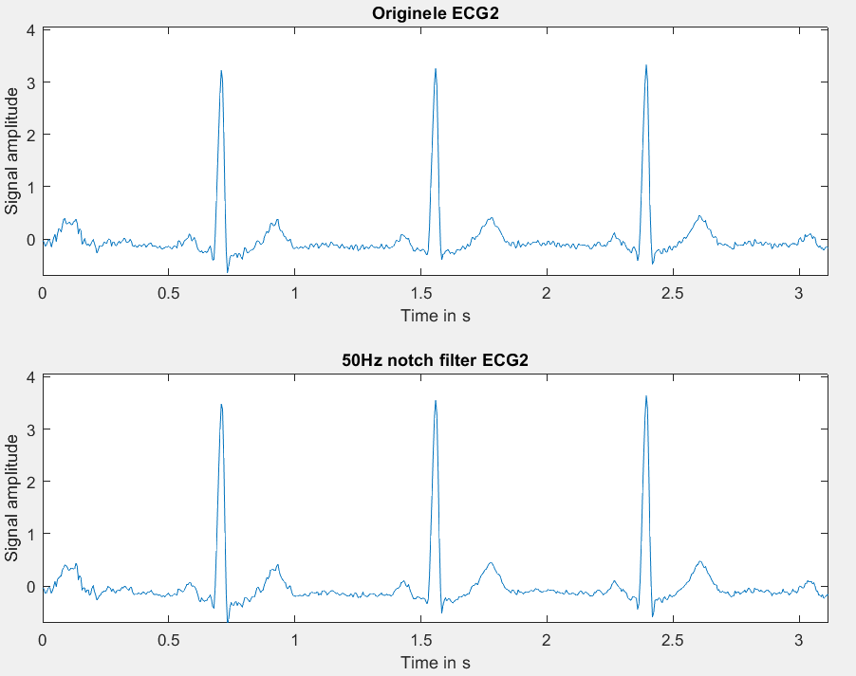

Figuur 7: Het ECG2 singaal met en zonder de notchfilter in het tijdsdomein

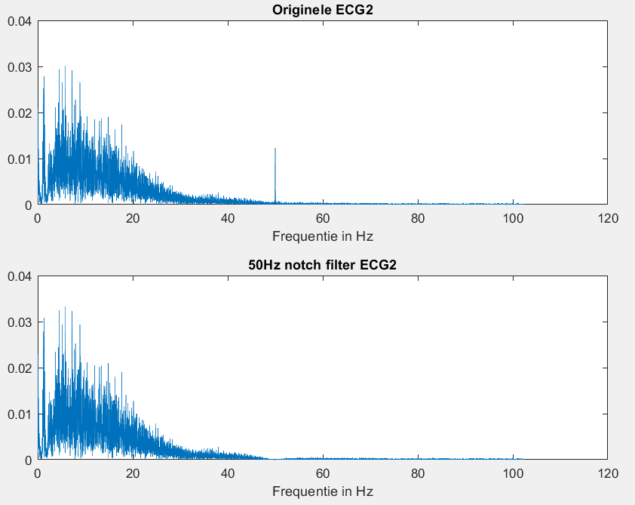

Figuur 8: Frequentiedomein van ECG2 met en zonder de notchfilter

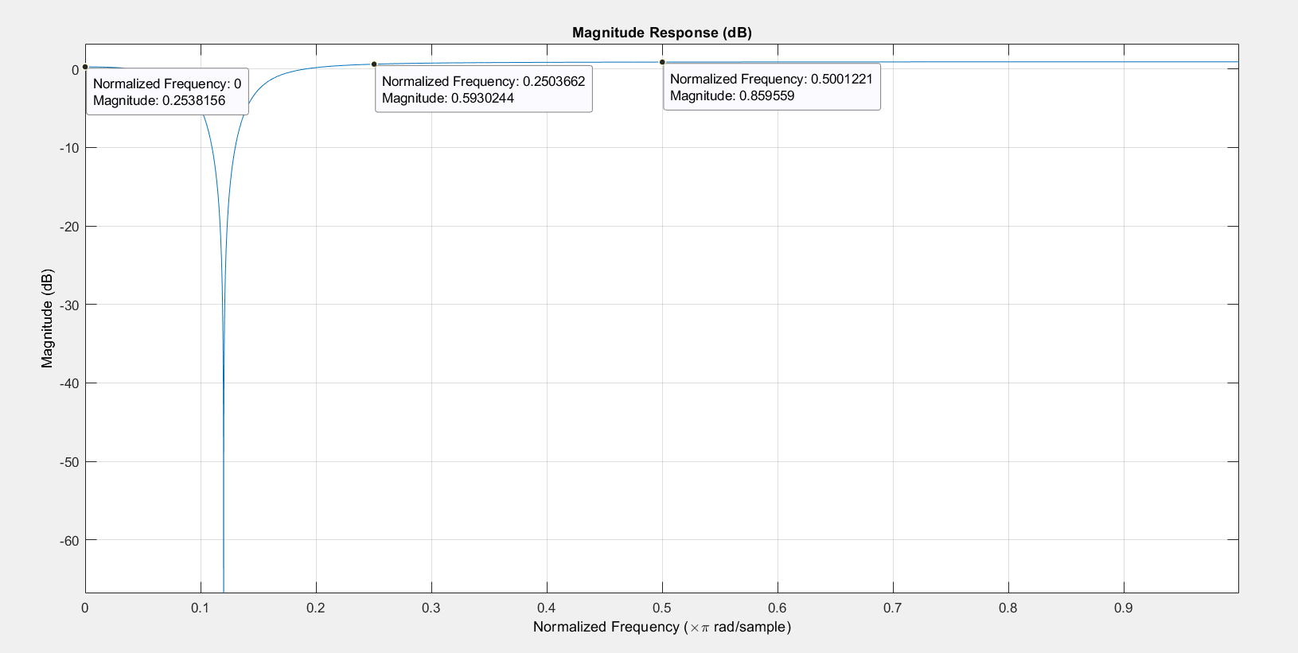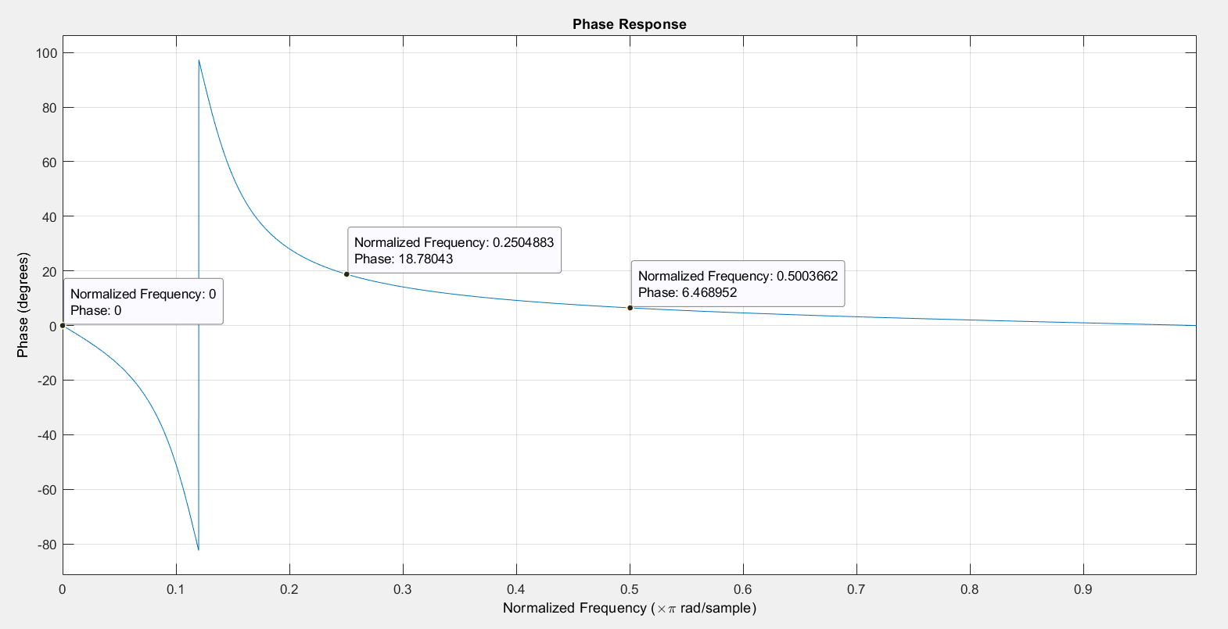

Impulsrespons:

Om de impulsrespons uit te rekenen, wordt een signaal aangelegd, en wordt voor dat signaal de waarde van y(n) berekend. Opnieuw wordt dit slechts gedaan voor de TF van de eerste functie:

Voor het overig verloop wordt verwezen naar figuur (…) en de MATLAB code.

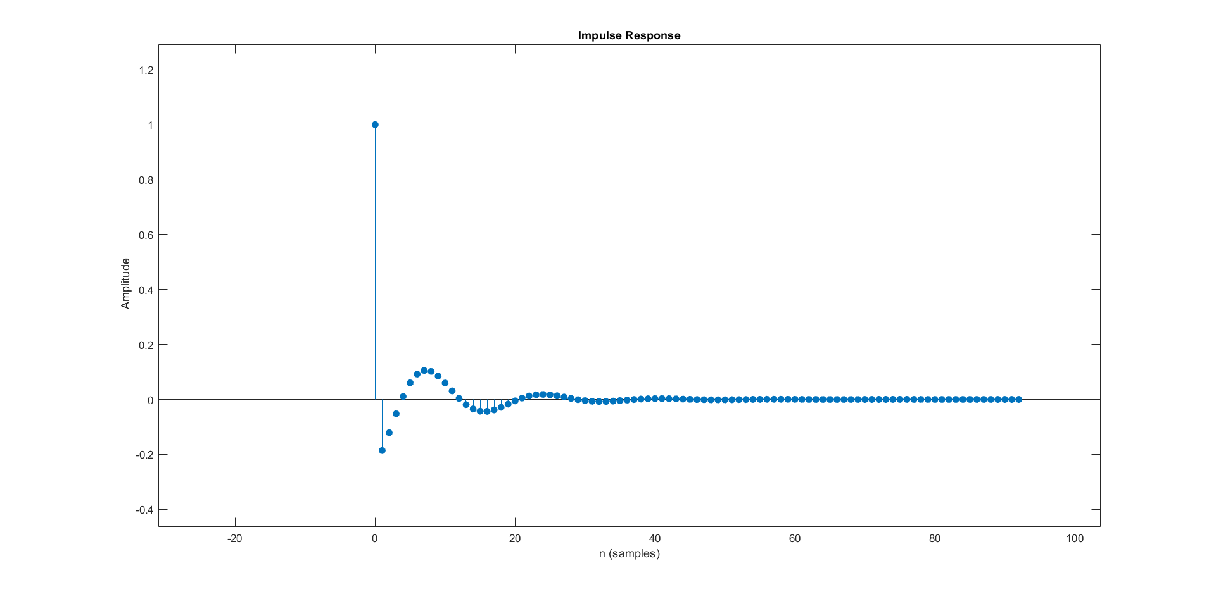

Nu wordt een FIR ontworpen om zowel de low-frequency drift als de high-frequency noise te verwijderen. Hiervoor wordt een bandpass-filter gebruikt: